ZÁPADOČESKÁ UNIVERZITA V PLZNI
FAKULTA PEDAGOGICKÁ



Návrh funkcí projektu Aret

Jméno: Jaromír Tichý
Projekt: Aret
Studijní obor: magisterské studium Sociální práce a sociální politika
Školní rok: 2010

1. Úvod 1
2. Speciální software pro zrakově postižené umožňující ovládání počítače 1
2.1 Software pro slabozraké 1
2.2 Software pro nevidomé 6
2.3 Tutoriály 8
2.4 Přístupnost webových stránek pro slabozraké a nevidomé 9
3. Software zpřístupňující matematiku zrakově postiženým 10
3.1 Software pro zcela nevidomé 10
3.1.1 Editor Lambda 10
3.1.2 BlindMoose 16
3.2 Software umožňující zpřístupnění matematiky pro slabozraké 19
3.3 Shrnutí k zpřístupňování matematiky pro zrakově postižené 20
4. Návrh funkcí aplikace vznikající v rámci projektu Aret 21
4.1 Funkce pro slabozraké 21
4.1.1 Tři způsoby pro aktivaci funkcí webové aplikace 21
4.1.2 Možnosti zvětšování 21
4.1.3 Čtení matematických vzorců a textu po zvolených úsecích 22
4.1.4 Možnosti nastavení barev 23
4.1.5 Volba hlasu 25
4.1.6 Zastavení čtení 26
4.1.7 Přečíst označenou část 26
4.1.8 Vkládání matematických vzorců 27
4.1.9 Výpis struktury obsahu do speciálního okna 28
4.1.10 Další pohyb v aplikaci 31
4.1.11 Závěr 33
4.2 Návrh funkcí aplikace vznikající v rámci projektu Aret pro nevidomé 33
4.2.1 Úvod 33
4.2.2 Propojení s BlindMoose 34
4.2.3 Propojení s Lambdou 37
4.2.4 Závěr 38
5. Návrh klávesových zkratek pro webovou aplikaci Aret 39
6. Inteligentní hláskování a správná výslovnost zkratek 41
6.1 Inteligentní hláskování 41
6.2 Řešení využívané v editoru Lambda 43
6.2.1 Výhody rozdělení na textové a matematické pole 43
6.2.3 Okruhy pravidel pro textové a matematické pole 47
6.3 Možnosti využití tohoto řešení pro software Aret 48
6.3.1 Problémy související s rozdělením na textové a matematické pole 48
6.3.3 Okruhy pravidel pro textové a matematické pole v systému Aret 49
7. Pravidla pro čtení matematických výrazů pro software Aret 52
8. Zdroje: 52

1. Úvod
V tomto dokumentu jsem se pokusil popsat zvětšovací a odečítací programy pro slabozraké a některé jejich funkce, které jsou využitelné pro učení. Poté jsem popsal odečítací programy pro nevidomé, které umožňují i převod textu v počítači na braillský řádek. V dalších kapitolách jsem podrobněji popsal speciální software a hardware, které umožňují zpřístupnění matematiky nevidomým a slabozrakým. Návrh funkcí aplikace Aret začíná až čtvrtou kapitolou, ale často se při jejich navrhování odvolávám na funkce zvětšovacích a odečítacích programů.

2. Speciální software pro zrakově postižené umožňující ovládání počítače

2.1 Software pro slabozraké
Aby mohl s počítačem slabozraký pracovat, musí být celé prostředí v počítači také zvětšováno pomocí speciálních programů. Tyto programy umožňují zvětšovat text různým způsobem. S jejich pomocí si uživatel může zvýraznit kurzor či řádek, na kterém je kurzor umístěn. Zvětšovací programy umožňují také zobrazovat text ve specifických oknech či si text převést do velkého řádku a ten si pak prohlížet.
Velmi využívaná jsou také tzv. barevná schémata, která umožňují zobrazit prostředí v počítači ve specifických barvách. Umožňují např. zobrazit celé prostředí operačního systému pouze v černých a bílých barvách, které jsou navíc nastaveny tak, aby byly vysoce kontrastní. Je také možné převést celé prostředí operačního systému do odstínů zelené, modré nebo zvolit různé vlastní kombinace barev. Specifické rozvržení a výběr barev je mezi některými slabozrakými velice žádané, protože velmi dobře kompenzuje jejich handicap. Dokazují to různé průzkumy.
Někteří slabozrací využívají kromě zvětšovacích programů hlasové výstupy či počítačové hlasy. Někteří uživatelé mají počítačový hlas propojený přes SAPI se screen-readerem, jiní místo screen-readeru využívají speciální makra či editory, které také mohou počítačovým hlasům text odeslat. Jsou i ti, kteří využívají obou možností.
K tomu, aby slabozraký mohl s pomocí hlasového výstupu či počítačového hlasu pracovat, musí být software, který syntetizéru odesílá text, vybaven celou řadou funkcí. Kromě možnosti vypnutí a zapnutí čtení je velmi důležité, aby mohl být text předčítán po volitelných úsecích. Právě možnost nechat si přečíst text po menších jednotkách je pro studium složitějšího dokumentu nezbytná. Představme si například, že by slabozraký student vysoké školy chtěl prostudovat složitou právní normu. Skládá se z několika hlavních vět, na které navazují věty vedlejší. Student, který nemá problémy se čtením, si ji přečte několikrát. Zaměří se zvláště na některé pasáže, které jsou pro porozumění tohoto složitého právního ustanovení nezbytné. Student, který je neschopen číst, musí mít možnost nechat si tuto normu přečíst po úsecích, aby jí porozuměl. Dá se říct, že funkce "Přečíst text dokumentu" nahrazuje oči, ale funkce "Čtení po úsecích" nahrazuje jejich pohyb. Žáci druhého stupně základní školy žádné složité právní normy studovat nebudou. Myslím si ale, že by jim funkce čtení po úsecích také dokázala velmi pomoci. Některé texty, které pro nás nejsou složité, pro ně vzhledem k jejich věku složité mohou být. Tato funkce navíc pomáhá i při práci s jednodušším textem, neboť umožňuje rychlý návrat k jeho jednotlivým částem.
To, že je funkce „Čtení po úsecích“ významná, nepotvrzují pouze mé vlastní zkušenosti. Každý odečítač, zpřístupňující text v počítači těžce zrakově postiženým, a aplikace, jež zpřístupňují text lidem s dyslexií, jsou těmito funkcemi vybaveny. Důležitost možnosti nechat si přečíst text po úsecích byla navíc zdůrazněna na konferenci firmy Dolphin, která se konala na Západočeské univerzitě.
Je velmi obtížné zvolit, jak velký by daný úsek měl být. Programy většinou disponují třemi typy úseků, které se od sebe liší velikostí. Jedná se o odstavce, věty a jednotlivá slova. Je také důležité umožnit uživateli, aby se hlas po přečtení daného úseku zastavil a aby si uživatel mohl zvolit, zda chce přečíst další úsek či nikoli. Slabozrací také potřebují, aby si mohli vybrat, jakou barvou by jim měl být úsek zobrazen.
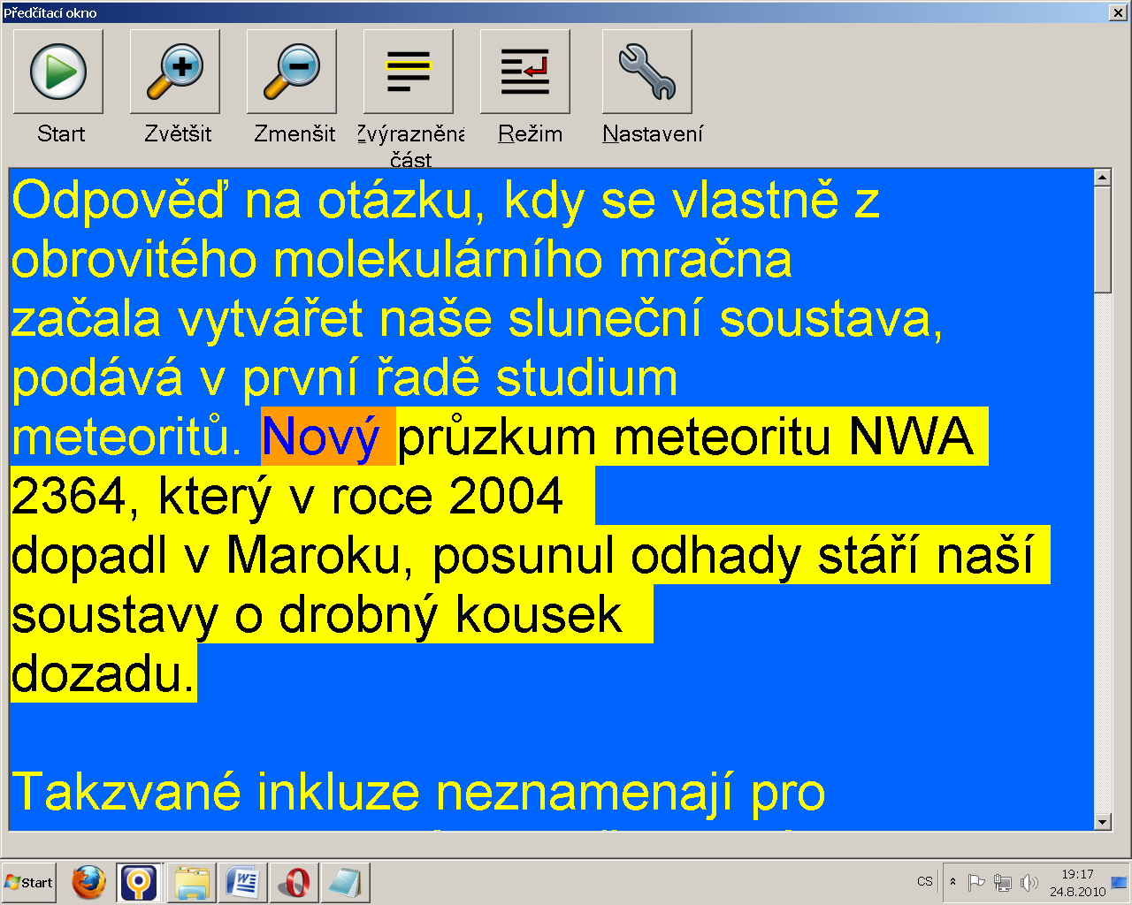
Na obrázku je předčítací okno softwaru Supernova, které umožňuje čtení textu po úsecích. Jako typ úseku je vybrána věta. Je možné si zde také všimnout specifického zbarvení pozadí a textu, které některým zrakově postiženým vyhovuje daleko více než standardní rozvržení barev ve Windows.

2.2 Software pro nevidomé
Práce nevidomých a slabozrakých s počítačem je odlišná. Nevidomí nepoužívají vůbec myš, protože nevidí, kam kurzor myši směřuje. Počítač ovládají pouze přes klávesnici. Za pomoci klávesových zkratek se mohou pohybovat v menu, instalovat si programy nebo píší textové dokumenty. Proto je pro ně daleko těžší naučit se s počítačem zacházet či se zaškolit v používání nějakého nového softwaru. Nevidomí také nevidí jednotlivé klávesy na klávesnici. Aby mohl s počítačem takto handicapovaný pracovat, musí se naučit velmi dobře psát všemi deseti. I slabozrakým se tento postup doporučuje, avšak i bez této dovednosti mohou slabozrací s počítačem pracovat.
Hlasový výstup, který používají nevidomí, se od toho, jenž využívají slabozrací, také liší. Odečítač obrazovky, který odesílá syntetizéru text, v počítači vůbec nic nezvětšuje. Nepřevádí také prostředí operačního systému do specifických barev a neumožňuje zvýraznit ukazatele myši či kurzor. Je však vybavený velkým množstvím funkcí, které poskytují uživateli celou řadu možností. Jedná se např. o úrovně výřečnosti, které si nevidomý může zvolit. Při nízké úrovni výřečnosti mu hlasový výstup přečte např. jen položku menu, na které právě stojí. Při vyšší úrovni výřečnosti přečte hlasový výstup uživateli nejen položku, ale ještě mnoho dalších informací, které by mu mohly při práci s počítačem pomoci.
Kromě celé řady funkcí musí mít také hlasový výstup dostatečně krátkou dobu odezvy. Pro nevidomé je tento faktor na rozdíl od většiny slabozrakých nesmírně důležitý. Doba odezvy je čas, který uplyne od okamžiku, kdy uživatel zadal příkaz k přečtení textu, do okamžiku, ve kterém uslyší text ve zvukové podobě. Nevidomí potřebují, aby byla doba odezvy co nejkratší. Shodují se v tom, že pomalá odezva výrazně ztěžuje uživateli práci s počítačem, neboť se kvůli ní daleko hůře orientuje v operačním systému. Tento názor jsem velmi často zaznamenal na internetových konferencích pro nevidomé a potvrdili mi jej i pracovníci střediska Teiresiás na MU v Brně.
Počítač, který by měl pomoci nevidomému studentovi, by měl být rozhodně vybavený braillským řádkem. Braillské řádky obsahují celou řadu ovládacích tlačítek, které umožňují uživateli přemístění kurzoru na požadované místo. Nevidomý tak nemusí přesunovat stále ruce z braillského řádku na klávesnici a zpět. V současné době je možné využít editor Lambda či sadu maker BlindMoose a s jejich pomocí převést na braillský řádek do bodového písma i matematické vzorce.

2.3 Tutoriály

Hlasové výstupy jsou v současné době programy, které obsahují velké množství funkcí. Nezaměřují se jen na zvětšování a odečítání pro slabozraké či na zvětšování a převod do bodového písma pro nevidomé. Mají ale velké množství funkcí, které mohou výrazným způsobem přispět k minimalizaci problémů, jež vznikají při práci zrakově postiženého s PC. Proto zde umísťuji odkaz na tutoriály těchto programů.
http://www.tyfloemploy.org/vystupy-projektu/

2.4 Přístupnost webových stránek pro slabozraké a nevidomé

Pokud chceme vytvářet stránky, které by byly přístupné odečítačům obrazovky, měli bychom dodržovat normu Blind Friendly Web. Je dostupná na adrese:

http://blindfriendly.cz/metodika

Tato norma se v současné době nezaměřuje jen na nevidomé. Je zde možné najít celou řadu informací o tom, jak vytvořit stránku přístupnou i pro slabozrakého.
Praxe ukazuje, že norma Blind Friendly Web spolu s odečítačem v některých případech nedokáže zcela kompenzovat zrakový handicap. Na Masarykově univerzitě se snaží normu Blind Friendly Web dodržovat, neboť chtějí umožnit i zrakově postiženým studentům, aby se mohli např. zapsat na termíny zkoušek. Zrakově postižení studenti však potřebují pomoc lektora, který je naučí orientovat se na internetových stránkách. Kurz pro zrakově postiženého je navíc několikrát delší než kurz pro vidícího studenta. Po absolvování kurzů jsou ale zrakově postižení při práci s nějakým složitějším systémem, který na internetových stránkách je, zcela samostatní.
Aby se zrakově postižený v nějakém složitějším systému, který je na internetových stránkách, orientoval, potřebuje proto nejen dodržování normy Blind Friendly Web, ale také individuální přístup lektora či vyučujících.

3. Software zpřístupňující matematiku zrakově postiženým

3.1 Software pro zcela nevidomé

3.1.1 Editor Lambda
Lambda je speciální editor, který jako jediný na světě dokáže matematické vzorce převést do zvuku za pomoci hlasového výstupu, do bodového písma za pomoci braillského řádku a do dvou forem grafické podoby, které jsou odděleny ve dvou samostatných oknech.
Nevidomý za pomoci tohoto softwaru může poslouchat matematické vzorce. Může s nimi také pracovat za pomoci braillského řádku. Vidící vyučující, který nevidomému diktuje probíranou látku, může v pravém okně sledovat vzorec v takové podobě, na kterou je zvyklý. Levé okno mu zas umožňuje sledovat, jakým způsobem je vzorec převáděn pro nevidomého na braillský řádek. To je velmi důležité. Právě v levém okně se objevují začátky a konce zlomků, odmocnin a dalších značek, které se zápisem matematiky souvisí. Zobrazování matematických vzorců v levém okně umožňuje vyučujícímu daleko lépe reagovat na dotazy nevidomého.
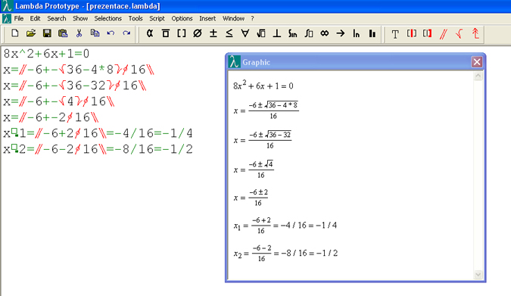
Na obrázku je záznam výpočtu kvadratické rovnice v editoru Lambda. Všimněme si rozdílného zápisu např. zlomků v levém a pravém okně. V levém okně jsou zlomky zapsány lineárně, tj. na jeden řádek, neboť podobným způsobem jsou pro nevidomého zobrazovány na braillském řádku. Jsou zde proto speciální znaky pro začátky a konce čitatelů a jmenovatelů. V pravém okně je rovnice zaznamenána v nelineární dvojrozměrné podobě, s jakou se vidící setkává běžně při studiu.
Editor Lambda je vybaven funkcemi, které zcela nevidomému usnadňují práci s matematickými vzorci. Zde popíši některé z nich.

a) Duplikace řádku
Tato funkce dovoluje nevidomému automaticky duplikovat řádek a poté jej za pomoci braillského řádku upravovat. Tato duplikace není jen pouhé ,,zkopírování výrazu", ale kopii výrazu upraví tak, aby byla pro nevidomého přehledná. Jedná se o jednu z nejdůležitějších funkcí tohoto editoru. Vidící může ve svém zorném poli sledovat řádku, na které je zobrazeno zadání, a také řádku, na které právě matematický vzorec upravuje. Nevidomý však na svém braillském display může sledovat jen jednu jedinou řádku. Proto velmi často využívá možnosti si matematický vzorec duplikovat a poté jej pomocí braillského řádku upravovat.

b) Výpis struktury výrazu
Tato funkce je pro nevidomého velice důležitá. Vidící student snadno pozná, že se matematický vzorec skládá např. se zlomku, v jehož čitateli je odmocnina. Pro nevidomého je obtížné toto na svém braillském řádku zjistit, neboť pomocí prstu či kombinace prstů může vnímat jen malou část z celého matematického vzorce. Právě výpis a procházení struktury výrazu zcela nevidomému může velmi pomoci k tomu, aby se v jeho struktuře zorientoval. Proto tato funkce patří k největším přednostem editoru Lambda.

c) Tisk na braillské tiskárně
Lambda dokáže matematické vzorce vytisknout na braillské tiskárně v šestibodové variantě Braillova písma.

d) Export na braillský řádek v různých normách Braillova písma
Editor Lambda existuje v několika variantách, např. české, britské, italské atd. Zápis matematického vzorce vypadá ale v bodovém písmu v každém státě jinak, neboť jednotlivé normy se liší. Český nevidomý student tedy nemůže přečíst matematický vzorec vytištěný ve Velké Británii podle britské národní normy.
Editor Lambda ale dokáže tento problém vyřešit. Český nevidomý student může matematický vzorec uložit v české verzi editoru Lambda a poslat jej britským nevidomým studentům. Britský student si jej otevře v britské verzi editoru Lambda a matematický vzorec se mu zobrazí podle britské národní normy.
Zde je ukázka jednoduchého zlomku, který je převáděn podle různých norem Braillova písma.
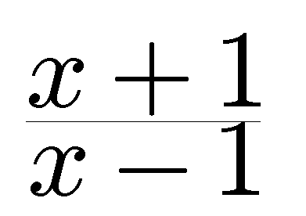
Nemethův kód (1)
britská (2)
italská (3)
česká (4)

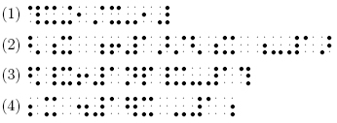

e) Převod matematických vzorců do zvukové podoby
Editor Lambda dokáže matematické vzorce převést také do zvukové podoby, tzn. přečte je počítačovým hlasem. Matematický vzorec dokáže hlasové syntéze odeslat dvěma způsoby.
1. Odesílá matematický výraz ,,převedený na textový řetězec" přes SAPI 4 či SAPI 5 přímo syntetizéru.
2. Odesílá matematický výraz ,,převedený na textový řetězec" přímo screen-readeru a ten jej pak předává syntetizéru. Text je tedy syntetizován hlasem, který má nevidomý ve svém screen-readeru nastavený podle svých potřeb.
Česká a slovenská verze tohoto editoru je již více než rok zrakově postiženým k dispozici. Za tu dobu se při jeho používání nastřádalo velké množství užitečných informací. Zrakově postižení studenti, kteří ovládají Braillovo písmo, tento editor využívají a uvádějí, že jim pomáhá. Zrakově postižení studenti, kteří neovládají Braillovo písmo, tento editor odmítají. Uvádějí, že převod matematických vzorců a logických formulí pouze do zvukové podoby za pomoci hlasového výstupu či počítačového hlasu jim neumožňuje s matematickým vzorcem či logickou formulí efektivně pracovat.

3.1.2 BlindMoose

Software BlindMoose byl vytvořený na Masarykově univerzitě. Vznikl dříve než editor Lambda, ale spolu s ní výrazně pomáhá zcela nevidomým studentů při zpřístupňování matematiky. Jedná se o sadu maker, která se instaluje do MS Wordu. Umožňuje zapisovat a editovat matematické vzorce a převádět je na braillský řádek. Matematické vzorce a logické formule jsou zobrazovány na braillském display podle šestibodové normy Braillova písma. Pouze písmena a číslice se zobrazují podle osmibodové normy. I tento software řeší problém nelineárního charakteru matematických vzorců tak, že jejich prostorovou strukturu nahrazuje symboly, které označují začátky a konce zlomků, odmocnin, indexů atd.
Software BlindMoose má dvě verze, BlindMoose 1 a BlindMoose 2. Dokument vytvořený v BlindMoose 2 je však možné převést tak, aby s ním bylo možné pracovat v BlindMoose 1. BlindMoose 2 i BlindMoose 1 jsou k dispozici zdarma, jeho uživatel však musí dodržet podmínky licenční smlouvy, které jsou na stránkách střediska Teiresiás. BlindMoose má oproti Lambdě nevýhody. Neumožňuje totiž:
a) Zobrazit matematické vzorce v grafické podobě - matematické vzorce jsou zobrazovány pouze lineárně. Vidomý přednášející či lektor může sice sledovat, jakým způsobem jsou přibližně zapisovány matematické výrazy do bodového písma, ale nemůže vzorec či formuli vidět v takové podobě,na kterou je zvyklý. V BlindMoose 2 je však tento problém již částečně vyřešen, vzorce zůstávají sice lineární, ale tvar jednotlivých znaků a písmen velmi přesně odpovídá tvaru, s kterým se vidící setkávají při studiu odborné literatury z matematiky.
b) Duplikaci řádku s jeho automatickou úpravou.
c) Vypsat strukturu výrazu a procházet ji různými způsoby.
d) Zobrazovat matematické vzorce v osmibodové variantě Braillova písma.
e) Převádět matematické vzorce do zvukové podoby - matematické vzorce budou převedeny pouze do hmatového výstupu.
Mezi výhody tohoto softwaru patří jeho jednoduchost. Pro nevidomého je také velice dobré, že může s matematickými vzorci pracovat ve Wordu, což je software, se kterým má již dlouho zkušenosti.
I při práci s softwarem BlindMoose1 či BlindMoose2 potřebuje nevidomý individuální přístup. Je také nutné počítat s tím, že nebude schopen stejně rychle a snadno počítat jako jeho vidící spolužáci.

3.2 Software umožňující zpřístupnění matematiky pro slabozraké
Lambda a BlindMoose neumožňují v současné době zpřístupnit matematiku slabozrakým studentům. Slabozrací žáci proto většinou studují matematiku ve zvětšené podobě. Matematické vzorce si píší na papír fixem či jinou psací potřebou. Někteří z nich využívají speciální plošinky, které je možné připojit k notebooku. Na tuto plošinku je možné matematický vzorec zapisovat. Ten se pak objevuje na monitoru počítače či display notebooku.
Pro zvětšování matematických vzorců je také možné využít zvětšovací a odečítací programy. Ty matematické vzorce sice nepřečtou, ale mohou je zvětšit požadovaným způsobem. Je zde možné využít např. barevné schéma, které slabozrakému vyhovuje.
Podle mého názoru by slabozrakým velmi pomohlo, kdyby mohli používat software, který by kombinoval zvětšování matematických výrazů s jejich předčítáním. Takovýto software je v současné době vyvíjen v Japonsku, v USA a v České republice v rámci projektu Organon a projektu Aret.

3.3 Shrnutí k zpřístupňování matematiky pro zrakově postižené
Slabozrakým studentům pomáhá při zpřístupňování matematických vzorců kombinace grafického a hlasového výstupu. (Žáci s lehčím typem tohoto postižení mohou matematické vzorce číst ve zvětšené podobě.)
Nevidomým při zpřístupňování matematických vzorců může pomoci hmatový výstup nebo kombinace hlasového výstupu a hmatového displeje.
Pouze počítačové hlasy tedy zrakově postiženým matematické vzorce nezpřístupní, není možné pracovat s matematikou jenom pomocí sluchu. Kombinace předčítání matematických vzorců s grafickým či hmatovým výstupem však zrakově postiženým může velmi pomoci.

4. Návrh funkcí aplikace vznikající v rámci projektu Aret

4.1 Funkce pro slabozraké

4.1.1 Tři způsoby pro aktivaci funkcí webové aplikace

Funkce aplikace by bylo dobré aktivovat třemi způsoby:
a) Aplikace by měla mít menu, ve kterém by se zrakově postižený pohyboval stejně jako např. v menu Wordu 2003. Vím, že je velmi složité do webové aplikace takovéto menu implementovat, ale rozhodně by to bylo pro zrakově postižené užitečné.
b) Jednotlivé funkce by mělo být možné aktivovat klávesovými zkratkami.
c) Základní funkce by mělo být možné aktivovat pomocí tlačítek.

4.1.2 Možnosti zvětšování
Webová aplikace by měla být vybavena funkcemi, které by měly umožnit zvětšit a zmenšit matematické vzorce, které jsou v ní zobrazeny. Je možné buď využít standardních možností zvětšování v internetovém prohlížeči, nebo do aplikace naprogramovat vlastní zvětšovací funkce. Při zvětšování je ale nutné zabezpečit, aby se matematický vzorec nerozdělil do více řádek.

4.1.3 Čtení matematických vzorců a textu po zvolených úsecích
Slabozraký by měl mít možnost si zvolit, po jak velkých úsecích by chtěl text a matematiku číst. Hlasové výstupy v současné době umožňují:
a) čtení po odstavcích
b) čtení po větách
c) čtení po slovech
Kromě délky úseku by si měl mít možnost slabozraký zvolit, jakým způsobem chce přejít na následující úsek.
a) Automaticky - po dočtení úseku by měl program okamžitě přejít na další úsek.
b) S použitím klávesové zkratky - po dočtení úseku by se mělo předčítání zastavit. Na další úsek by aplikace měla přejít až poté, co stiskne student klávesovou zkratku.

Je také důležité, aby kromě čtení o úsek vpřed bylo možné se pohybovat o úsek zpět.

U matematického vzorce není jasné, na základě čeho měl být úsek stanoven. Větší úseky bychom mohli stanovit pomocí řádky, tzn. jeden úsek by byla jedna řádka. Poté, až poznám prostředí této webové aplikace, se pokusím stanovit nějaký menší úsek, který by byl pro předčítání matematických vzorců použitelný.

4.1.4 Možnosti nastavení barev
Aplikace, zpřístupňující matematické vzorce slabozrakým, by měla být vybavena funkcemi, které by měly umožnit specifické nastavení barev. Bylo by dobré, aby měla dva předdefinované styly. Jednalo by se o kontrastní a nekontrastní zobrazení. Příklad této funkce je na stránkách centra Tereza, které se již dlouhou dobu podporou samostatného studia handicapovaných zabývá.

http://www.tereza.fjfi.cvut.cz

Tato dvě rozvržení barev ale nejspíše nebudou některým zrakově postiženým stačit. Bylo by dobré, aby webová aplikace vyvíjená v rámci projektu Aret umožňovala i další nastavení rozvržení barev. V aplikaci by mělo být možné samostatně nastavit tyto barvy:

1. Barva bloku, který označuje právě čtený úsek
2. Barva písmen v označeném úseku
3. Barva pozadí textu mimo označený úsek
4. Barva textu mimo označený úsek

Pokud by si mohl slabozraký pro každý tento prvek nastavit samostatnou barvu, minimalizuje to konflikt s nastavením barevných schémat, které mu umožňuje zvolit jeho zvětšovací a odečítací program.
I v předčítacích oknech je možné samostatně nastavovat barvy jednotlivých prvků. Tato okna slouží slabozrakým pro efektivní práci s textem. Kromě jeho zvětšování umožňují i jeho předčítání. Předčítací okna jsou mezi slabozrakými velmi využívaná kvůli tomu, že si mohou takto handicapovaní nastavit pro každý jeho prvek jinou barvu a že si mohou nechat text předčítat. Proto bych doporučoval, aby měl zrakově postižený žák také možnost nastavit si barvy jednotlivých prvků u webové aplikace vyvíjené v rámci projektu Aret.

4.1.5 Volba hlasu
Uživatel webové aplikace by měl mít možnost nechat si předčítat matematické vzorce pomocí hlasu, který je vyvíjen na katedře kybernetiky. Měl by ale také mít možnost nechat si předčítat matematické vzorce hlasem, který využívá slabozraký žák na svém počítači. Webová aplikace by proto měla mít funkce umožňující poslat matematický vzorec převedený na text přes SAPI4 či SAPI5 hlasu, který žák používá se svým odečítačem.
Mezi slabozrakými existují ti, kteří chtějí používat hlas, na nějž jsou zvyklí. Jiné počítačové hlasy zásadně odmítají. Proto je velmi důležité, aby měli zrakově postižení možnost vybrat si, zda chtějí matematické vzorce předčítat hlasem z katedry kybernetiky či hlasem instalovaným na svém počítači.
Software Lambda má dva různé způsoby, kterými je možné matematické vzorce přečíst. První při čtení matematického vzorce převádí do zvukové podoby méně informací. Druhá jich uvádí daleko více, rozlišuje např. levou a pravou závorku. Při vývoji této webové aplikace by bylo dobré vytvořit také více úrovní výřečnosti.

4.1.6 Zastavení čtení
Aplikace by měla být schopná okamžitě po stisku klávesové zkratky či po zadání příkazu z menu zastavit čtení.

4.1.7 Přečíst označenou část
Aplikace by měla být schopná přečíst část textu či matematického vzorce, kterou si slabozraký student označení.

4.1.8 Vkládání matematických vzorců
Slabozrakým žákům by velice pomohlo, kdyby mohli do této aplikace matematické vzorce přímo zapisovat. Mnohým slabozrakým dělá totiž zapisování matematických vzorců na papír problém. Webová aplikace vyvíjená v rámci projektu Aret by tento problém slabozrakých žáků mohla vyřešit.
Matematický editor Lambda určený pro prakticky nevidomé umožňuje vkládat matematické vzorce čtyřmi různými způsoby. Při vývoji funkcí umožňujících vkládání matematického vzorce je možné se těmito způsoby inspirovat. Samotné vložení matematického vzorce by ale pro slabozraké mělo probíhat jiným způsobem než v Lambdě. Při vložení zlomku by měl slabozraký vidět zlomek stejným způsobem, jako jej vidí osoba bez zrakového postižení, když např. pracuje s editorem rovnic ve Wordu. V Lambdě se zlomek vytvoří pomocí tří po sobě jdoucích znaků, které znázorňují začátek čitatele, lomeno a konec jmenovatele.

4.1.9 Výpis struktury obsahu do speciálního okna

Slabozrací většinou studují materiály s velkým zvětšením. Proto je pro ně obtížné se ve zvětšeném dokumentu orientovat. Bylo by proto dobré, aby webová aplikace byla vybavena funkcemi, které by umožňovaly řešit tento problém.
Podobný problém se objevuje u nevidomých, kteří pracují s editorem Lambda. Takto handicapovaní totiž mohou vnímat jen jednu řádku, která je jim právě předčítána či která je právě zobrazena na braillském řádku. Kvůli tomu jim chybí komplexní přehled. Proto je pro ně velmi obtížné zjistit, jak dokument vypadá a kde začínají příklady. Lambda proto umožňuje vytvořit systém nadpisů různých kategorií, které je možné rozvírat a zavírat ve čtyřech úrovních.

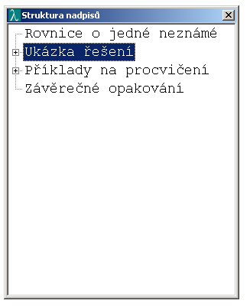
Obrázek ukazuje seznam nadpisů, které jsou vždy před začátkem jednotlivých příkladů. Nadpisy jsou zobrazeny v samostatném okně. Nevidomý se v něm snadno orientuje. Pohybuje se šipkami a hlas mu vždy předčítá nadpis, na kterém je. V okně jsou zobrazeny nadpisy první úrovně, ale ty, které jsou označené křížkem, je možné rozdělit na další podnadpisy.

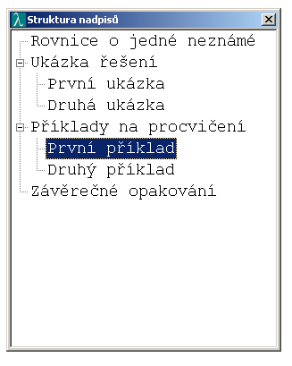
Zde jsou zobrazeny i nadpisy druhé úrovně. Když je nevidomý na jakémkoli nadpisu a stiskne enter, okno se zavře a kurzor se přemístí na požadovaný nadpis. Díky tomu se nevidomý snadno dostane tam, kam potřebuje.

Myslím si, že by tato metoda mohla slabozrakým velmi pomoci. Stejné řešení se objevuje i u hybridních publikací, které jsou určeny slabozrakým i nevidomým. Lambda umožňuje vložit nadpis maximálně čtvrté úrovně. Bylo by dobré, aby webová aplikace také umožňovala vložit nadpis čtvrté úrovně a neumožňovala vkládat nadpisy dalších úrovní. Metodiky, které se zabývají úpravou textu pro nevidomé a slabozraké, také nedoporučují příliš členitou strukturu nadpisů.
Pohyb v okně by měl být ozvučen. Webová aplikace by měla číst jednotlivé nadpisy a upozornit, že je možné nějaký nadpis rozdělit na podnadpisy. Okno se strukturou nadpisu by mělo být zobrazitelné dvěma způsoby. První by byl nekontrastní způsob a druhý by byl kontrastní. Příklad toho, jak by měla vypadat tato funkce, je možné najít na stránkách centra Tereza.

http://www.tereza.fjfi.cvut.cz/

4.1.10 Další pohyb v aplikaci
Aplikace by měla být vybavena funkcemi, které by umožnily slabozrakému rychlý a snadný pohyb ve zvětšeném textu. Tyto problémy by sice mohlo řešit okno se seznamem nadpisů, které jsem popsal výše. Slabozrakému by také mohla pomoci funkce čtení po úsecích. Myslím si ale, že by tuto aplikaci bylo dobré vybavit i dalšími funkcemi umožňujícími snadné, rychlé a dynamické prohlížení.
Jednalo by se o funkce: „Kurzor zpět“ a „Kurzor vpřed“. V případě, že by se kurzor nacházel v textu, umožňovaly by tyto funkce:
1. Přejít na nejbližší začátek odstavce dál od kurzoru
2. Přejít na nejbližší začátek odstavce před kurzorem
V případě, že by se kurzor nacházel v příkladu, umožňovaly by tyto funkce
3. Posunout se o řádek výš v příkladu
4. Posunout se o řádek níž v příkladu

Hlasové výstupy se v současné době nezaměřují jen na „pouhé předčítání textu“, ale mají celou řadu funkcí, které např. umožňují dynamickou práci s textem. Ze své zkušenosti vím, že je to velmi důležité. Zrakově postižení, kteří studují, jen neposlouchají text, ale s textem pracují. Myslím si, že slabozraký žák nebude v aplikaci jenom poslouchat, ale bude se potřebovat vracet k jejím různým částem matematického výpočtu.

4.1.11 Závěr
Do aplikace jsem navrhl velké množství funkcí, které by mohly slabozrakým pomoci při zpřístupňování matematiky. Poté, co se lépe seznámím s aplikací vyvíjenou v rámci projektu Aret,některé tyto návrhy v tomto dokumentu zpřesním.
I kdyby se do aplikace zapojily jen některé z mnou navržených funkcí, bude nutné slabozraké žáky dlouhou dobu s touto aplikací učit. Zrakově postiženým kvůli zhoršenému zrakovému vnímání totiž při práci s počítačem chybí komplexní přehled, a proto je pro ně obtížné se s nějakou aplikací naučit pracovat bez intenzivní individuální výuky.

4.2 Návrh funkcí aplikace vznikající v rámci projektu Aret pro nevidomé

4.2.1 Úvod
Pro nevidomé je nutné zajistit převod matematiky do bodového písma. Při konzultacích na MU jsme došli k závěru, že není možné vybavit webovou aplikaci technologií, která by umožňovala převod matematiky z této webové aplikace rovnou na braillský řádek. Dobrým řešením by mohlo být propojení webové aplikace se softwary BlindMoose a Lambda, které převod matematiky do bodového písma umožňují.

4.2.2 Propojení s BlindMoose
Jedním z možných řešení je propojení se sadou wordovských maker Blind Moose 2. Pracovníci střediska Teiresiás nám tuto možnost nabídli i v rámci projektu Organon. Možná bychom také mohli domluvit propojení s aplikací, která je vyvíjená v rámci projektu Aret.
Největší nevýhodou BlindMoose je to, že tato aplikace neumožňuje výpis struktury matematického vzorce a její průchod. Proto by bylo dobré zabudovat tuto funkci do webové aplikace vznikající v rámci projektu Aret. Důležitost této funkce jsem popsal výše. Po stažení demoverze editoru Lambda je možné si ji vyzkoušet, je nutné ale do Lambdy zadat nějaký složitější vzorec, např. zlomek, ve kterém bude ještě odmocnina.
Při realizaci propojení s BlindMoose vznikají však některé otázky, které bude se střediskem Teiresiás nutné prodiskutovat:

1. Orientace v dokumentech vytvořených exportem z webové aplikace

Software Lambda umožňuje vypsat strukturu nadpisů do speciálního okna. Tato struktura umožňuje nevidomému rychle se v dokumentu zorientovat. Software BlindMoose nic takového neumožňuje, neboť se zadání matematického vzorce spolu s textem zapisuje přímo do Wordu. Středisko Teiresiás vyvinulo metodiku psaní a úpravy dokumentu pro nevidomé studenty. Díky jejímu dodržování je možné vytvořit ve Wordu dokument, ve kterém se nevidomý dobře orientuje. Pokud bychom z webové aplikace do Wordu exportovali celý text, musel by být automaticky doplňován značkami, které umožňují orientaci nevidomého ve wordovském dokumentu. Je možné ale promyslet i jiné varianty.

2. Kontrola správnosti výrazů
V bodovém písmu je výraz odmocnina z x plus jedna zapsán těmito pěti znaky: počátek odmocniny, x, konec odmocniny, plus a jedna. Odmocniny, zlomky či indexy musí mít znaky pro své začátky a konce. Lambda umožňuje kontrolovat, zda jsou všechny znaky správně uzavřeny. BlindMoose tuto funkci nemá. Hrozí zde proto nebezpečí, že žák bude pracovat s nesprávně utvořeným výrazem.

3. Zpětný export výsledků, který nevidomý vytvoří úpravou matematického výrazu ve Wordu s použitím softwaru BlindMoose

Jedním z požadavků při vývoji této aplikace bylo to, že by žáci do ní měli zadat výsledek výpočtu. Pokud budou počítat přímo v BlindMoose, bude velmi obtížné vymyslet způsob, jak exportovat výsledek zpět do webové aplikace.
Při zpětném exportu může nastat i další problém. Matematický výraz může být špatně utvořen, může chybět nějaký znak ukončující zlomek či odmocninu, protože BlindMoose nezajistí kontrolu, zda jsou všechny výrazy ukončeny. Proto může být do webové aplikace importovaný dobře vypočítaný výraz, který bude ale špatně napsaný.

4.2.3 Propojení s Lambdou
Lambda má vetší množství funkcí, které umožňují kompenzovat problémy nevidomého studenta. Pracuje s kódem Lambda, který je nadstavbou MathML kódu, a proto by byla optimálním nástrojem pro propojení s webovou aplikací vyvíjenou v rámci projektu Aret. Tým programátorů, který tento editor vyvíjí, ve vývoji pokračovat nechce a odmítá otevření kódu tohoto editoru.
V ČR byla Lambda částečně otevřena pouze pracovníkům střediska Teiresiás. Proto navrhuji probrat případné možnosti propojení mezi webovou aplikací a Lambdou na Masarykově univerzitě. Pracovníci střediska Teiresiás nám potvrdili, že ani oni nemají k dispozici kompletně otevřený kód tohoto editoru. Sdělili nám ale, že mají dost informací na to, abychom do webové aplikace mohli implementovat alespoň funkci, která by umožnila vygenerovat soubor, jenž by bylo možné otevřít v Lambdě.
Lambda jako jediná pracuje s osmibodovou variantou bodového písma, která může být díky většímu počtu znaků propracovanější. Jako jediný software umožňuje převod matematiky do norem bodového písma, které se používají v jiných zemích. Proto doporučuji v pozdější době do Aretu zabudovat funkci, která by soubor pro Lambdu vygenerovala. Mohu také v pozdější době domluvit konzultaci ve středisku Teiresiás, kde pracuje tým speciálních pedagogů, programátorů a dalších odborníků, který již dlouhou dobu problémy handicapovaných studentů na MU řeší. Jejich zkušenosti jsou proto velmi cenné.

4.2.4 Závěr
V této kapitole jsem navrhl některé možnosti převodu matematiky do bodového písma, což je nezbytné pro zcela nevidomé. Tuto problematiku je možné řešit v dalších fázích projektu.

5. Návrh klávesových zkratek pro webovou aplikaci Aret

Odečítače obrazovky, které používají zrakově postižení, mají různé typy klávesových zkratek. U některých odečítačů jsou klávesové zkratky tvořeny kombinací uživatelem zvolené klávesy a ostatních kláves. Jedním z nich je zvětšovač a odečítač SuperNova. Celá řada klávesových zkratek, které umožňují jeho ovládání, je tvořena kombinací tzv. Dolphin klávesy a dalších kláves. Například přečtení aktuální věty je možné spustit klávesovou zkratkou Dolphin klávesa + numerická 4. Jako Dolphin klávesu si mohou zrakově postižení zvolit Caps Lock, numerickou nulu, Insert atd. Slabozrací si jako Dolphin klávesu mohou zvolit takovou, která je pro ně dobře viditelná. Nevidomí si jako Dolphin klávesu mohou zvolit tu, která je pro ně dobře hmatatelná. Je také možné využít speciálních kompenzačních pomůcek a Dolphin klávesu si označit kontrastní barvou, hmatatelným bodem či popiskem v Braillově písmu. Podobným způsobem je možné vytvářet klávesové zkratky pro odečítač NVDA, kde si uživatel také může zvolit NVDA klávesu.
Doporučoval bych tuto koncepci využít i pro aplikaci Aret. Bylo by dobré, kdyby si uživatelé mohli vybrat také „Aret klávesu“. Klávesové zkratky by se mohly vytvořit kombinací Aret klávesy a dalších kláves. Funkci „přečíst následující úsek“ by mohlo být možné spustit kombinací Aret klávesa + šipka doprava. Funkci „přečíst předchozí úsek“ by bylo možné spustit kombinací Aret klávesa + šipka doleva atd. Aret klávesu by si mohli nevidomí a slabozrací žáci označit způsobem, který by jim vyhovoval.
Toto řešení by mělo také následující výhodu. Nevíme, jaký zvětšovač a odečítač bude uživatel webové aplikace Aret využívat. Není proto dopředu zjistitelné, jaké klávesové zkratky bude pro ovládání svého softwaru potřebovat. Díky tomu, že si bude moci vybrat Aret klávesu, bude mít možnost používat kombinace klávesových zkratek, které nebudou spouštět žádné funkce jeho zvětšovače a odečítače.

6. Inteligentní hláskování a správná výslovnost zkratek

6.1 Inteligentní hláskování
Především pro těžce zrakově postižené je důležité, aby počítačový hlas správně hláskoval to, co je nutné vyhláskovat. Když se např. handicapovaný pohybuje v Průzkumníku, nemůže mu počítačový hlas přečíst "místní disk c", ale měl by mu přečíst "místní disk cé". I při práci na internetu, čtení e-mailu či psaní dokumentu je tato funkce velmi důležitá. Ze své zkušenosti vím, že počítačové hlasy, které neumožňují správné hláskování písmen a písmenných zkratek, nemají tak velké využití.
Kromě inteligentního hláskování zkratek existuje ještě tzv. správná výslovnost zkratek. Při práce s běžným textem není nezbytná, ale zvyšuje kvalitu poslouchání počítačového hlasu. Následující příklad by měl přiblížit rozdíl mezi inteligentním hláskováním a správnou výslovností zkratek.
Věta „Studenti používají ICQ.“ by byla pomocí inteligentního hláskování přečtena takto: „Studenti používají í cé kvé.“
Pomocí správné výslovnosti zkratek by ale byla tato věta přečtena „Studenti používají aj sí kjů.“
Při čtení normálního textu platí následující: Inteligentní hláskování zkratek je nezbytné. Správná výslovnost zkratek je jakýmsi doplněním, které může zvýšit kvalitu poslechu předčítaného textu.
Myslím si, že by inteligentní hláskování zkratek i správná výslovnost zkratek měly být součástí softwaru Aret. Je velmi důležité, aby žáci dobře rozuměli tomu, co jim tento software předčítá. V následujících kapitolách se pokusím navrhnout systém, jakým způsobem by bylo možné inteligentní hláskování a správnou výslovnost do Aretu integrovat.

6.2 Řešení využívané v editoru Lambda

6.2.1 Výhody rozdělení na textové a matematické pole

Je velmi složité nadefinovat pravidla, podle kterých by se mělo řídit inteligentní hláskování zkratek a správná výslovnost zkratek jak v obyčejném textu, tak při čtení matematického vzorce. Když bude mít žák např. větu „Kilogramy se značí zkratkou kg.“, potřebuje, aby byla zkratka „kg“ vyhláskována.
Když budeme chtít ale přečíst větu „Výsledek je 4kg.“, je lepší, když ji hlas přečte „Výsledek je 4 kilogramy.“
V matematickém vzorci F=m.g by měla být všechna písmena vyhláskována. Vzorec by měl být přečten takto: „ef se rovná em krát gé“.
Věta „Těleso má hmotnost 4g.“ by měla být přečtena jako „Těleso má hmotnost 4 gramy.“
Tento problém je velmi zajímavým způsobem vyřešen v editoru Lambda. Matematický editor Lambda má dvě tzv. „pole“. Jedná se o pole textové a pole matematické. Pokud se uživatel pohybuje v poli textovém, jsou mu text a zkratky hláskovány či vyslovovány jinak než v poli matematickém. Následující obrázky ukazují, jak zápis do textovém a matematického pole ovlivní hláskování a správnou výslovnost zkratek.
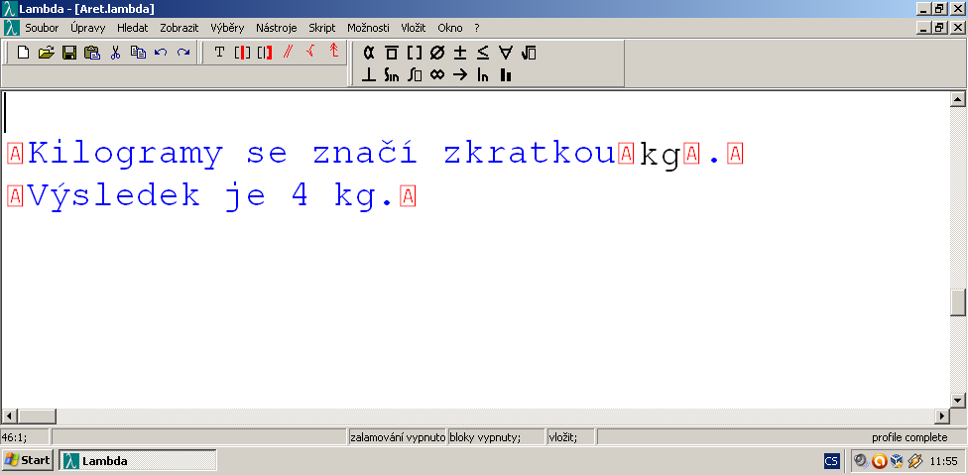
Je-li „kg“ mimo textové pole, bude tato zkratka vyhláskována. Je-li ale zkratka „kg“ v textovém poli, bude přečtena jako kilogramy.

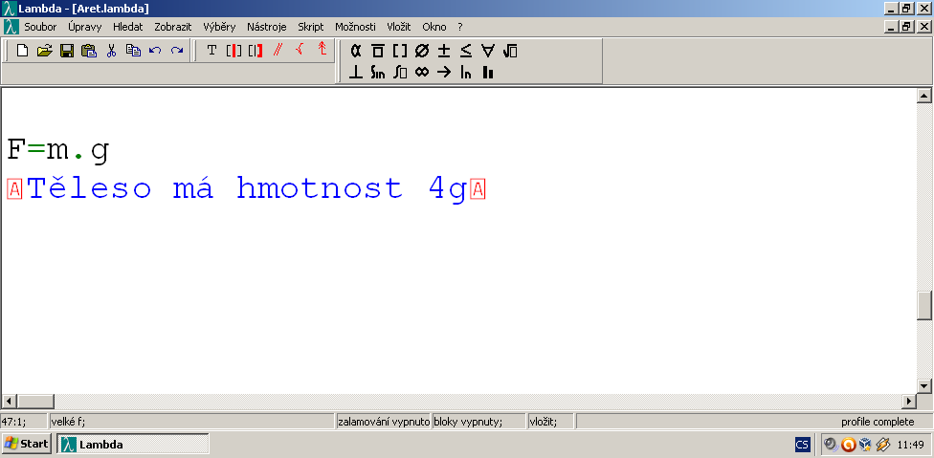
Je-li písmeno „g“umístěno mimo textové pole v matematickém poli, je vyhláskováno. Je-li písmeno „g“ umístěno v textovém poli, je přečteno jako „gramy“.

Další příklad, který dokazuje, že je velmi výhodné rozdělit dokument na textové a matematické pole, je čtení znaku tečka. Je těžké rozhodnout, zda má být tečka čtena jako krát, nebo zda má být číslo s tečkou čteno jako řadová číslovka (první, druhý...). V Lambdě je v textovém poli čteno číslo s tečkou jako řadová číslovka. V matematickém poli je číslo s tečkou čteno jako číslo krát.

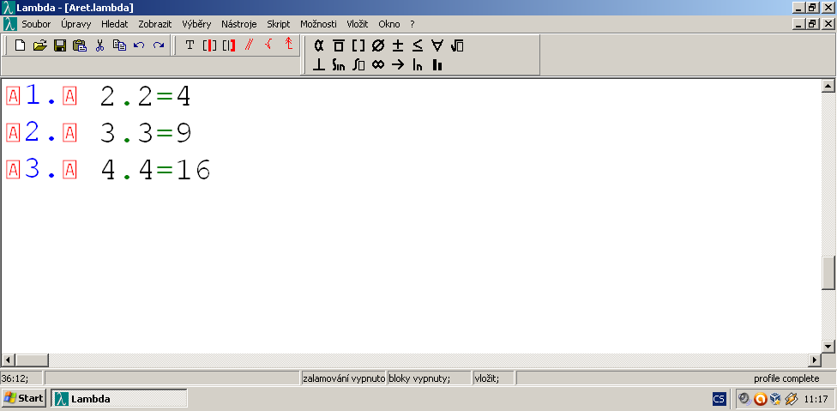
Text v Lambdě je tedy přečten. „Za prvé dva krát dva. Za druhé tři krát tři. Za třetí čtyři krát čtyři“

Bez rozdělení na matematické a textové pole by bylo velmi těžko řešitelné rozhodnout, zda by mělo být písmeno „s“ čteno jako „s“ či jako „es“. To si můžeme ukázat na příkladu: „Přímka p je kolmá s přímkou s“. Názvy přímek by měly být vysloveny jako „pé“ a „es“. Písmeno s, které se vyskytuje před slovem „přímkou“, by již ale nemělo být hláskované.
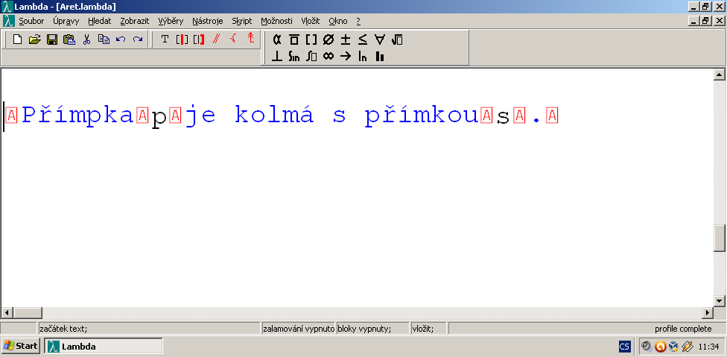
Věta bude přečtena: „Přímka pé je kolmá s přímkou es.“

6.2.3 Okruhy pravidel pro textové a matematické pole

Jak jsme již popsali, rozdělení na textové a matematické pole může velmi pomoci při hledání pravidel pro správné hláskování zkratek a správnou výslovnost zkratek. Můžeme říct, že programátoři Lambdy rozdělili tento úkol do čtyř skupin.

1. Inteligentní hláskování písmenných zkratek a jednotlivých písmen v textovém poli.

2. Správná výslovnost zkratek v textovém poli.

3. Inteligentní hláskování písmen a písmenných zkratek v matematickém poli.

4. Správná výslovnost zkratek v matematickém poli.

6.3 Možnosti využití tohoto řešení pro software Aret

6.3.1 Problémy související s rozdělením na textové a matematické pole
Aret by také mohl mít funkce, které by rozdělovaly prostředí v tomto programu na textové a matematické pole. Toto řešení má ale i svá negativa. Ten, kdo zadává do Aretu matematické vzorce nebo text, by musel dávat velký pozor na to, kdy má zadávat látku do textového a kdy do matematického pole. V Lambdě je tento problém částečně vyřešen tak, že umožňuje okamžité čtení informací, které byly do tohoto editoru zadány. Když uživatel špatně zadá látku do Lambdy, není mu správným způsobem přečtena. Textové pole má také odlišnou syntaxi od matematického pole, vše, co je v něm napsáno, je vyznačeno modrou barvou.

6.3.3 Okruhy pravidel pro textové a matematické pole v systému Aret

1. Inteligentní hláskování písmenných zkratek a jednotlivých písmen v textovém poli v programu Aret

Při návrhu pravidel pro hláskování písmen a písmenných zkratek by bylo možné vycházet z funkcí syntetizéru Festival. Jedná se o syntetizér vytvořený v rámci projektu Free(b)soft, který je volně šiřitelný. Vytvářel jej tým zcela nevidomých programátorů. Proto si myslím, že zde mohou být velmi kvalitně zpracovány algoritmy, které rozhodují o tom, jaká slova by měla být hláskována. Nevím ale, zda není protizákonné tato pravidla využít. Proto zde připojuji adresu stránky projektu Free(b)soft a kontakty na programátory zabývající se vývojem syntetizéru Festival.

Stránky projektu Free(b)soft:
http://www.freebsoft.org/

Stránky projektu Festival czech:
http://www.freebsoft.org/festival-czech

Pravidla pro inteligentní hláskování písmen a písmenných zkratek by také bylo možné implementovat do hlasů Alena a Tomáš, které společnost SpeechTech v současné době již distribuuje.

2. Správná výslovnost zkratek v textovém poli v programu Aret

Tento problém by mohl být řešitelný různými způsoby. Tím prvním je spolupráce se střediskem Teiresiás, které by poskytlo pravidla správné výslovnosti zkratek, která jsou použita v textovém poli editoru Lambda. V Lambdě jsou kompletně rozpracována pravidla pro správnou výslovnost zkratek, s kterými se setkají žáci základních a středních škol. To by mohlo výrazně ušetřit práci, neboť by nebylo nutné dlouhou dobu vytvářet seznam zkratek, které by měl systém Aret správně vyslovovat.
Druhá varianta je vytvoření seznamu zkratek, které by měl software Aret správně vyslovovat. Tento seznam by vznikl na základě okruhu látky druhého stupně základní školy. Způsob, jakým by měly být zkratky vyslovovány, by se mohl odvodit z Lambdy. Je ale také možné vytvořit pravidla správné výslovnosti zkratek, která by vycházela z toho, jakým způsobem jsou tyto zkratky vyslovovány ve škole.

3. Inteligentní hláskování písmen a písmenných zkratek v matematickém poli.

Zde bychom mohli opět čerpat z Lambdy. Mohli bychom vytvořit svá pravidla. Ať už se rozhodneme pro jakékoli řešení, bude nezbytné, aby byla v matematickém poli hláskována všechna písmena.

4. Správná výslovnost zkratek v matematickém poli.

I zde je možné opět čerpat z Lambdy. Je také možné vytvořit svá vlastní pravidla.

7. Pravidla pro čtení matematických výrazů pro software Aret

V předchozích kapitolách jsem se zabýval pouze inteligentním hláskováním zkratek a správnou výslovností zkratek. V této kapitole bych rád navrhl pravidla pro čtení matematických výrazů. Jedná se např. o zlomky, odmocniny, mocniny atd.

vypracuji

8. Zdroje:

1. Článek uveřejněný v blogu Poslepu zabývající se barevnými schématy
http://poslepu.blogspot.com/2008/01/jaka-nastaveni-zoomtextu-preferuji-jeho.html
(vyhledáno 15. 11. 2010)

2. Stránky projektu Tyfloemployability s tutoriály
http://www.tyfloemploy.org/vystupy-projektu/zoomtext
(vyhledáno 16. 11. 2010)

3. Stránky Masarykovy univerzity popisující možnosti adaptace výuky u zrakově postižených
http://www.teiresias.muni.cz/?chapter=5-5
(vyhledáno 16. 11. 2010)

4. Stránky editoru Lambda popisující výuku matematiky u zcela nevidomých
http://www.teiresias.muni.cz/czbraille8/
(vyhledáno 17. 11. 2010)

5. Stránky editoru Lambda
http://www.teiresias.muni.cz/czbraille8/?strana=lambda
(vyhledáno 19. 11. 2010)

6. Stránky Masarykovy univerzity popisující software BlindMoose
http://www.teiresias.muni.cz/?chapter=17-15
(vyhledáno 22. 11. 2010)

7. Stránky projektu Free(b)soft
http://www.freebsoft.org/
(vyhledáno 14. 1. 2011)

8. Stránky projektu Festival
http://www.freebsoft.org/festival-czech
(vyhledáno 15. 1. 2011)

9. Demo syntetizéru festival
http://www.freebsoft.org/fcdemo/index.cgi
(vyhledáno 16. 1. 2011)

